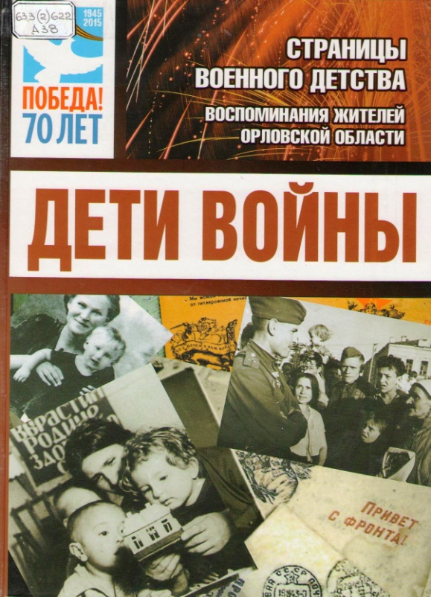
19 апреля 2016 года в музыкальной школе прошла презентация книги «Дети войны. Страницы военного детства». В нее вошли воспоминания, прямые свидетельства тех, кому к началу войны было не более 14 лет. Дети войны – дети Великой Победы не только выжили, выстояли в трудные годы, выдержав недетские испытания, но и восстановили из руин родную страну, выросли достойными людьми. О Великой Отечественной войне, о тяжелых испытаниях во время немецкой оккупации Орловщины рассказывают наши земляки, чье детство пришлось на страшные военные годы. От Новосильского района в книгу вошли воспоминания Брылевой Нины Егоровны уроженки села Заречье и Семеновой Нины Степановны жительницы села Голянка.
На встрече присутствовали ветераны Брылева Нина Егоровна и Семенова Нина Степановна, председатель районного Совета ветеранов войны и труда и правоохранительных органов Лихонин Тамара Семеновна, главный специалист отдела культуры и искусств администрации Новосильского района Дорофеева Светлана Петровна, учащиеся Новосильского филиала Орловского техникума агробизнеса и сервиса, сотрудники центральной и детской библиотек, краеведческого музея.

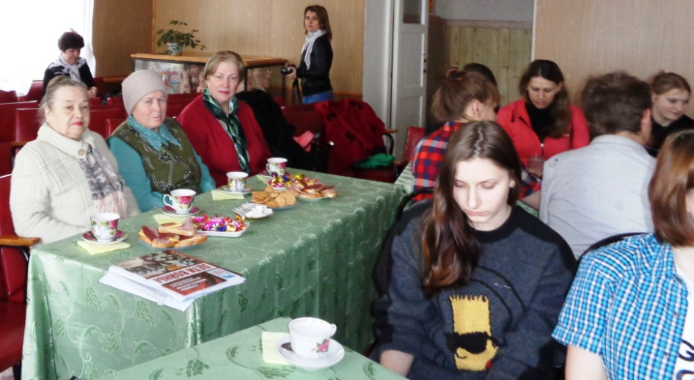
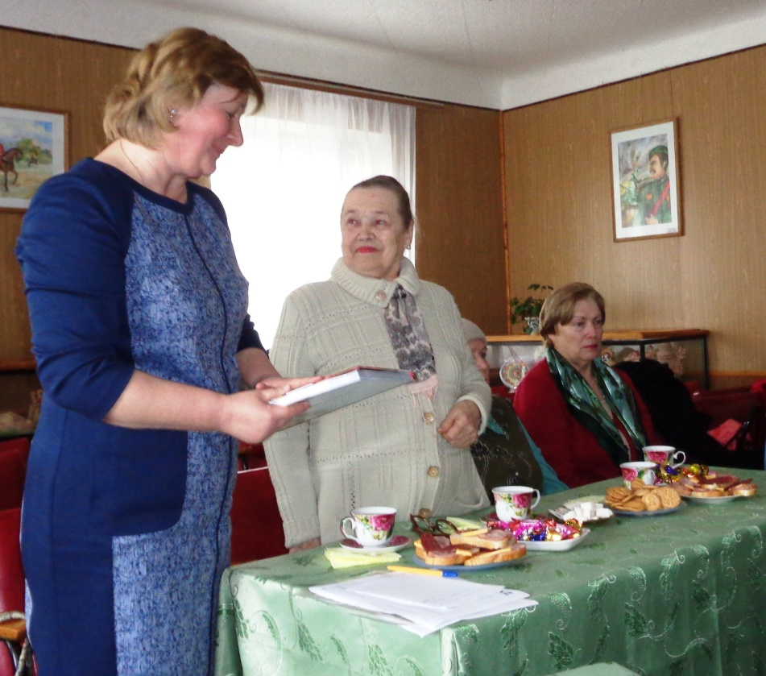
Вручение книги Брылевой Нине Егоровне
